國家衛生研究院DIGI+ Talent跨領域數位人才加速躍升計畫

「精準健康產品開發」專題小組討論第1組第4次會議

|  |  |
| --- | --- |
| ◼會議日期： | 111年10年5日 |
| ◼會議名稱： | 第1組第4次會議 |
| ◼指導老師： | 國衛院分機所 林育如博士 |
| ◼會議地點： | 線上會議 |
| ◼與會人員： | (如下方簽到表) |

**議程**

|  |  |
| --- | --- |
| **時間** | **內容** |
| 19:00~20:00 | 視訊會議準備 |
| 20:00-21:00 | 報告組進度報告 |
| 21:00-22:00 | 程式組進度報告-乳癌 |
| 22:00-23:00 | 程式組進度報告-高血壓 |
| 23:00-00:00 | 會議討論 |
| 00:00-01:00 | 會後討論 |

**簽到表**

|  |  |  |
| --- | --- | --- |
| 序號 | 姓名 | 簽名 |
| 1 | 陶玲巧 | 線上討論 |
| 2 | 賴志宇 | 線上討論 |
| 3 | 劉如軒 | 線上討論 |
| 4 | 馮上平 | 線上討論 |
| 5 | 莊婷婷 | 線上討論 |
| 6 | 楊斯丞 | 線上討論 |
| 7 | 徐珮宸 | 線上討論 |
| 8 | 黃敬博 | 線上討論 |

**簽到截圖（線上討論者使用）**

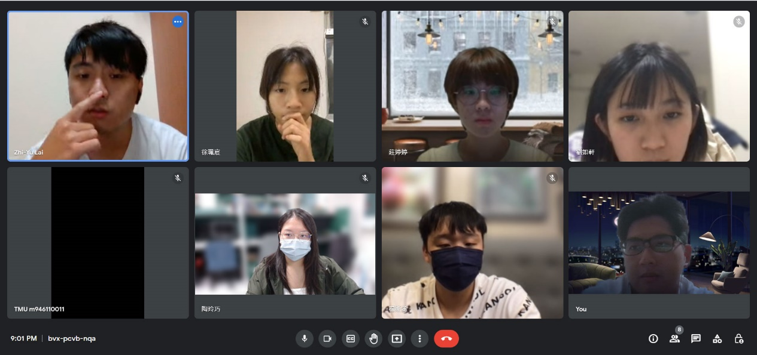

**會議討論過程截圖（線上討論者使用）：**

1.進度報告:

高血壓imputation的部分有問題，仍待解決

光桓目標:

要兩組PRS modeling分別用不同的reference去impute

目前報告進度主要集中在乳癌的部分

2.報告組討論內容

目標10/7前完成初版報告內容

婷婷負責ppt模板美編的部分

報告大綱:

一、背景 二、資料來源 三、工作流程 四、工作進度 　1. Trial and error 五、發展方向

如軒:緒論

敬博:進度報告

志宇: 資料來源 發展方向

婷婷ppt開共編

<https://docs.google.com/presentation/d/1v8CzkJEdh2h4b2lGEitp9cWgkX9dS1FwP4kSIBXLSOI/edit?usp=sharing>

下次開會報告內容

3.乳癌部分error

Linux換行跟windos檔案不一樣

解方:直接把id放在shell檔裡面

目前進度做到算PRS分數

下次開會時間: 10/8 晚上8:00